Nhánh 3: Dự án steam “Nông trại vui vẻ”
Thời gian thực hiện: 1 tuần (Từ 16/12 đến 20/12/2024)
Người thực hiện : Nguyễn Thị Thu Trang
Mạng nội dung hoạt động:
Quy trình chế tạo bù nhìn:
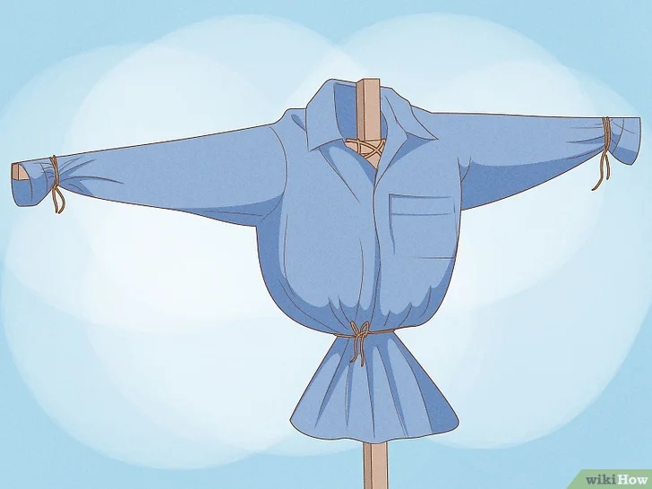
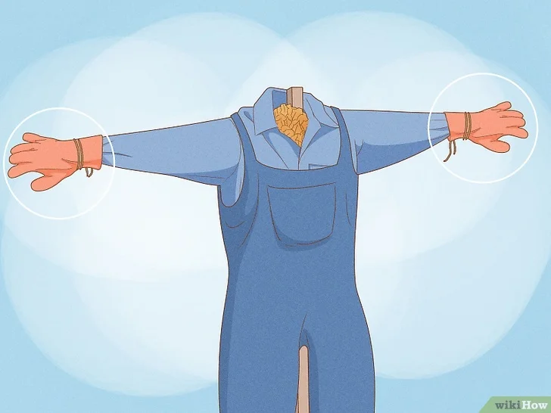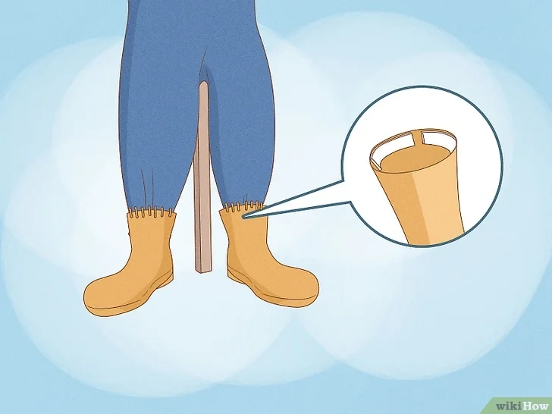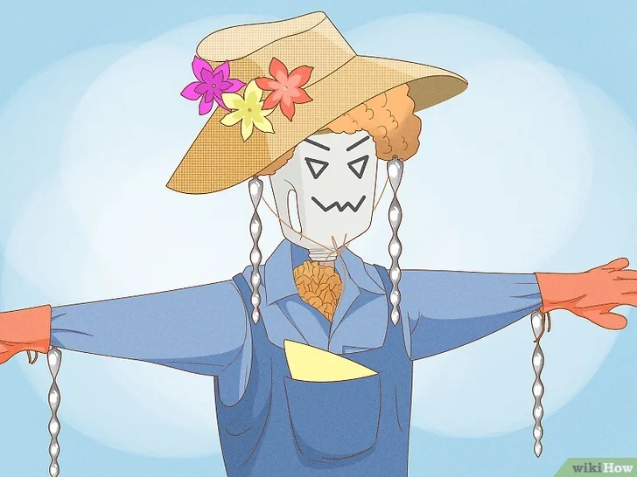

Đặc điểm của bù nhìn:
- Đầu bù nhìn: 
- Thân bù nhìn:
- Cây trống:

DỰ ÁN: LÀM BÙ NHÌN

- Các thiết bị, dụng cụ để làm bù nhìn: Kéo sung bắn keo, thước kẻ, bút dạ,…
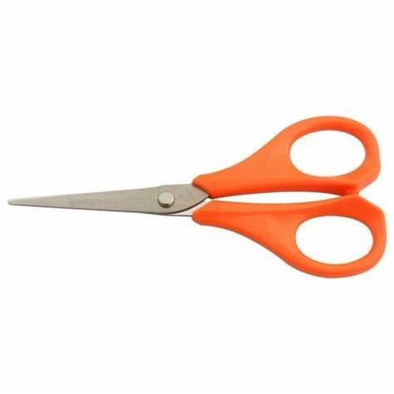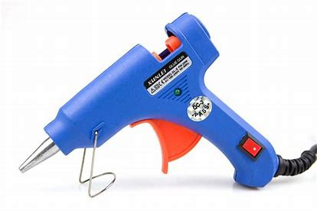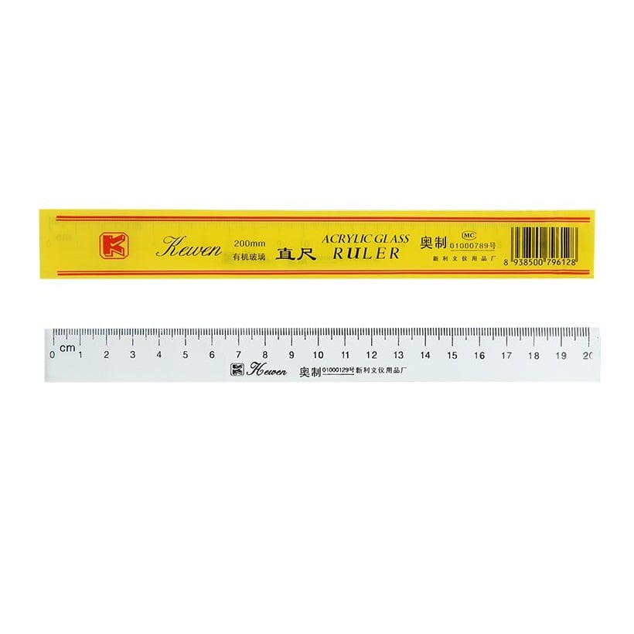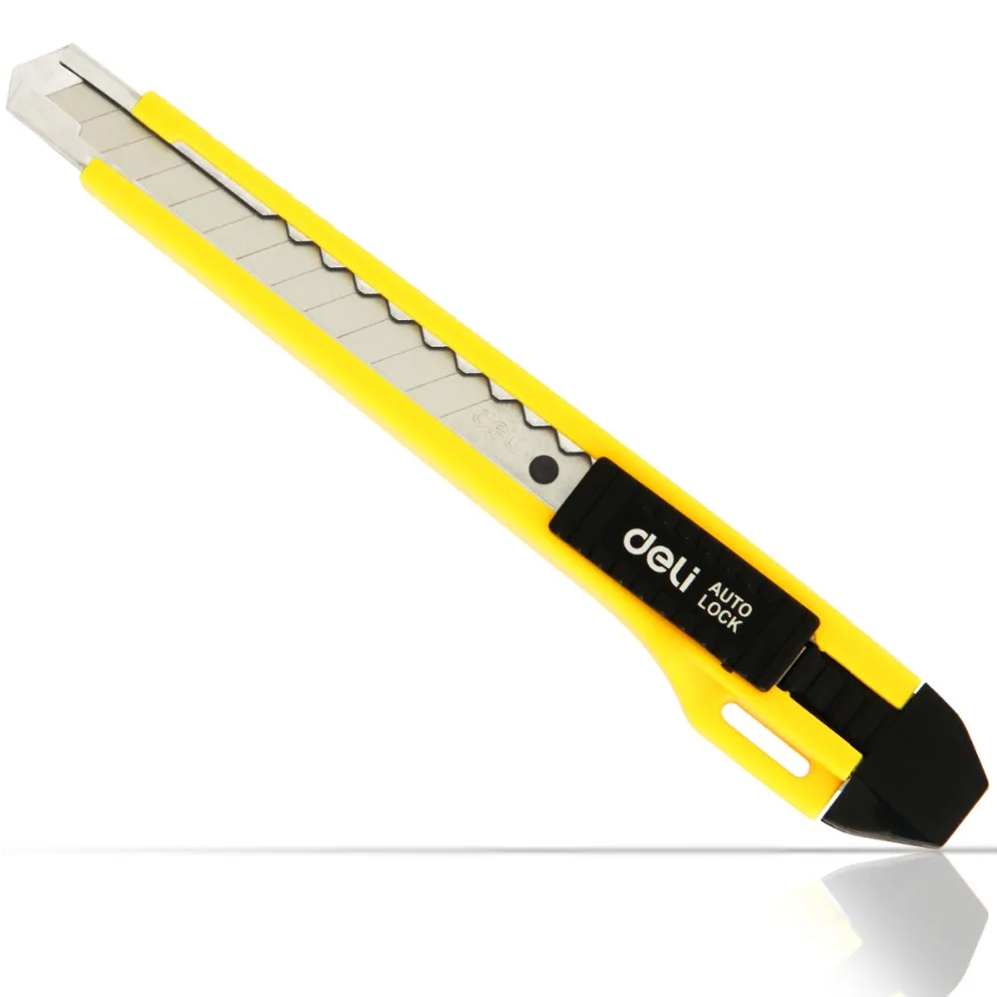

- Nguyên vật liệu làm bù nhìn:
+ Cành khô, đũa dùng 1 lần, vải vụn, len vụn, nilong, rơm, bóng nhỏ, ….
+ Dây gai, dây kẽm, cun buộc, hạt đỗ,….

THƯ NGỎ GỬI TỚI CÁC BẬC PHỤ HUYNH
Dự án: Làm bù nhìn (Thời gian thực hiện từ ngày 16/12/2024 đến 20/12/2024)
Kính gửi Quý phụ huynh thân mến!
Lời đầu tiên, cô xin gửi lời cảm ơn chân thành tới Quý phụ huynh đã luôn đồng hành và ủng hộ các hoạt động học tập và trải nghiệm của các con tại trường. Sự quan tâm và hỗ trợ của Quý phụ huynh chính là nguồn động viên lớn để các con thêm hứng thú và sáng tạo trong học tập.
Trong tuần tới, lớp chúng ta sẽ thực hiện một dự án thú vị: Làm Bù Nhìn. Đây là hoạt động vừa mang tính giáo dục vừa rèn luyện sự khéo léo, tư duy sáng tạo và tinh thần làm việc nhóm của các con. Qua đó, các con sẽ học được cách tái chế các vật dụng quen thuộc, yêu thiên nhiên và hiểu thêm về cuộc sống nông thôn Việt Nam.
Để dự án thành công, cô rất mong nhận được sự hỗ trợ từ Quý phụ huynh trong việc chuẩn bị một số nguyên vật liệu như:
+ Rơm khô hoặc lá cây khô (lượng vừa đủ).
+ Quần áo cũ, mũ hoặc khăn để trang trí bù nhìn.
+ Cành cây, que tre, hoặc gậy để làm khung bù nhìn.
+ Các vật dụng trang trí khác như cúc áo, dây ruy băng, hoặc bất kỳ món đồ sáng tạo nào.
Hy vọng với sự chung tay của cả lớp và gia đình, các con sẽ có những trải nghiệm đáng nhớ và đầy ý nghĩa.
Lớp xin chân thành cảm ơn sự phối hợp của các quý phụ huynh!
Hãy đồng hành và chờ đón những sản phẩm của các con trong dự án này bố mẹ nhé. Trân trọng!
* Nhiệm vụ cho bé:
- Các bé hãy tìm hiểu về bù nhìn, cách làm bù nhìn. Để làm được bù nhìn cần chuẩn bị những gì? Ở nhà cùng bố
mẹ, anh chị,… tìm hiểu về bù nhìn và đặc biệt là cách làm ra bù nhìn cũng như các nguyên liệu cần thiết để làm bù nhìn
nhé

Thứ 2 ngày 16 /12/2024
PHÁT TRIỂN THỂ CHẤT
VĐCB "Lăn bóng bằng 2 tay và đi theo bóng 4-5m"
TCVĐ: Sút bóng vào gôn
I. Mục đích - yêu cầu.
- Trẻ biết lăn bóng bằng hai tay và đi theo bóng 4-5m đúng kĩ thuật
- Phối hợp tay mắt nhịp nhàng, khéo léo khi lăn bóng bằng hai tay và di chuyển theo bóng 4-5m, tay không làm rơi bóng.
- Trẻ hứng thú tích cực tham gia các hoạt động. Rèn tính kỷ luật, tập trung khi thực hiện bài tập.
II. Chuẩn bị.
1. Đồ dùng của cô
- Nhạc khởi động, sắc xô, vạch đích.
2. Đồ dùng của trẻ:
- 20 quả bóng, 2 rổ to đựng bóng
III. Hoạt động.
*Hoạt động 1: Khởi động
- Trò chơi: "Gặt lúa"
+ Cách chơi: Giáo viên mô tả động tác gặt lúa: hai tay trẻ làm động tác cầm liềm, cúi xuống "cắt lúa", rồi đứng lên giơ tay lên cao "gom lúa". Trẻ làm theo nhịp giáo viên: khi hô "Cắt lúa", trẻ cúi xuống; hô "Gom lúa", trẻ đứng thẳng giơ tay.
- Hỏi trẻ: Các con vừa mô phỏng công việc của ai?
- Cho trẻ đến thăm cánh đồng lúa của bác nông dân với các kiểu đi (Đi thường, đi bằng mũi bàn chân, đi bằng gót bàn chân, đi khom lưng, đi nhanh, đi chậm...)
*Hoạt động 2: Trọng động
- Tập bài tập võ kết hợp nhịp đếm 2lx8N
+ ĐT1: Đứng tự nhiên, 2 tay nắm chặt để ngang hông, mắt nhìn về phía trước
+ ĐT2: Đứng 2 chân rộng bằng vai, 2 tay thay phiên nắm tay giơ ra phía trước
+ ĐT3: Đứng thẳng, chân trái bước về phía trước, chân phải đưa về phía sau, xoay hông, đưa đầu gối phải vuông góc với thân
+ ĐT4: 2 tay nắm chặt để ngang hông, sau đó đá từng chân lên cao
  - Động tác nhấn mạnh: Tay
- Cho trẻ chơi trò chơi với quả bóng theo ý tưởng của trẻ
- Cô giới thiệu vận động “Lăn bóng bằng hai tay và đi theo bóng 4-5m”.
- Cô làm mẫu lần 1.
- Cô tập mẫu lần 2 + Cô phân tích vận động:
+ TTCB: Cô cầm bóng đặt xuống đât, hai tay xòe rộng, các ngón tay bao quanh quả bóng, thân người cúi khom, đầu gối hơi khuỵu
+ TH: Khi có hiệu lệnh cô dùng ngón tay lăn bóng đẩy bóng về phía trước di chuyển bóng theo đường thẳng. Khi lăn tới đích cô để bóng vào rổ sau đó về cuối hàng đứng
- Lần lượt cho 2 trẻ ở 2 hàng lên tập. Cô chú ý sửa sai cho trẻ.
- Cho trẻ thi đua giữa hai đội.
- Cho cá nhân trẻ lên tập 2-3 lần.
- Các con vừa được tham gia tập vận động gì? Mời hai trẻ lên thực hiện lại vận động
* TCVĐ: “Sút bóng vào gôn”.
- Cô giới thiệu trò chơi “sút bóng vào gôn”.
- Cách chơi: Cô chia các con thành 2 đội . Nhiệm vụ của các con là lấy những quả bóng ở trong rổ và các con đặt ở điểm sút bóng và sút vào gôn.
- Luật chơi: thời gian cho các đội là một bản. Khi nhạc kết thúc, đội nào sút được nhiều bóng vào khung thành, đội đó sẽ chiến thắng.
- Cho trẻ chơi 2-3 lần.
- Cô nhận xét kết quả chơi của hai đội.
*Hoạt động 3: Thư giãn
- Cho trẻ đi lại nhẹ nhàng 1 - 2 vòng
Đánh giá trẻ hằng ngày:

Thứ 3 ngày 17 /12/2024
PHÁT TRIỂN NHẬN THỨC
- Tìm hiểu bù nhìn ( quy trình 5E)
I. Các yếu tố STEAM:
- Khoa học (S): Trẻ nhận biết được tên gọi, cấu tạo, các bộ phận của bù nhìn, tác dụng của bù nhìn ( dùng để xua đuổi chim, sâu bọ cắn phá mùa màng). Biết tên các nguyên vật liệu để làm ra bù nhìn.
- Công nghệ (T): Sử dụng máy tính, Ipad xem ảnh, video về hình ảnh, tác dụng của bù nhìn.
- Chế tạo (E): Quy trình thiết kế ra bù nhìn. Trẻ sử dụng các nguyên học liệu: Rơm, Vải quần ào, túi nilon...lắp ráp, dính các bộ phận để tạo thành con bù nhìn.
- Nghệ thuật (A): Trẻ mạnh dạn, vui thích khi thực hiện các hoạt động theo nhóm, có thể thảo luận hoặc đưa ra ý kiến về kết quả khám phá.
- Toán (M): Trẻ biết kích thước to, nhỏ, xa, gần, dài, ngắn; số lượng; hình dạng.
- Kỹ năng thế kỷ 21: Sáng tạo, hợp tác và làm việc theo nhóm, giao tiếp, tư duy phản biện.
II. Chuẩn bị:
- Hình ảnh, video về bù nhìn rơm. TC trên máy tính
- Nhạc thiếu nhi vui nhộn: Tía má em, anh nông dân, video câu chuyện “ Bù nhìn rơm đuổi chim”
- Nguyên vật liệu: Bảng quy trình, lô tô
III. Tổ chức:
*E1: Thu hút
- Cho trẻ xem câu chuyện: “ Bù nhìn rơm đuổi chim”. Hỏi trẻ:
+ Trong câu chuyện, Ai đã giúp bác nông dân bảo vệ cánh đồng lúa?
+ Các con biết những loại bù nhìn rơm nào?
+ Ở cánh đồng nhà con bố mẹ, ông bà có sử dụng bù nhìn rơm để bảo vệ đồng ruộng không?
- Dẫn dắt trẻ vào bài học.
*E2: Khám phá
- Cho trẻ về các nhóm
*Nhóm 1: Khám phá bù nhìn làm bằng rơm
- Trẻ quan sát bù nhìn làm bằng rơm
- Cô trò chuyện, gợi ý cho trẻ kể về những gì trẻ quan sát được ( Tên gọi, cấu tạo, hình dạng, chất liệu, đặc điểm nổi bật ...)
+ Nhóm con quan sát gì đây?
+ Vì sao lại có tên là bù nhìn rơm?
+ Bù nhìn rơm gồm có những bộ phận nào?
- Cô hệ thống lại kiến thức cho trẻ: Bù nhìn được làm bằng rơm. Trên đầu đội mũ. Trên người mặc quần áo, dang 2 tay, lắc qua lắc lại để xua đuổi chim để bảo vệ mùa màng
*Nhóm 2: Khám phá bù nhìn làm bằng túi nilon
- Cô gợi ý cho trẻ thảo luận.
+ Nhóm con quan sát gì đây?
+ Vì sao lại có tên là bù nhìn?
+ Bù nhìn gồm có những bộ phận nào?
- Cô hệ thống lại kiến thức cho trẻ: Bù nhìn được làm bằng túi nilon. Trên đầu đội mũ. Trên người mặc quần áo, dang 2 tay, lắc qua lắc lại để xua đuổi chim để bảo vệ mùa màng
*Nhóm 3: Khám phá bù nhìn làm bằng vải
- Cô trò chuyện cùng trẻ:
+ Nhóm con quan sát gì đây?
+ Bù nhìn gồm có những bộ phận nào?
- Cô hệ thống lại kiến thức cho trẻ: Bù nhìn được làm bằng vải. Trên đầu đội mũ. Trên người mặc quần áo, dang 2 tay, lắc qua lắc lại để xua đuổi chim để bảo vệ mùa màng
*E3: Giải thích
- Cô cho trẻ quan sát 3 con bù nhìn trên màn hình và cùng tìm hiểu. Đại diện các nhóm lên chia sẻ về một số đặc điểm giống và khác nhau của các con bù nhìn.
- Cô chính xác lại kiến thức: đều là bù nhìn, được sử dụng để xua đuổi chim chóc, sâu bọ để bảo vệ mùa màng. Gồm các bộ phận: Đầu, thân, chân
=> Mở rộng kiến thức: Ngoài những con bù nhìn trên, các con còn biết loại bù nhìn nào nữa không?
- Cho trẻ xem một số loại bù nhìn làm bằng các chất liệu khác nhau…
-TC: Cuốc đất trồng rau

Tên hoạt động chiều: Tìm hiểu bù nhìn (Tiết 2)
*Củng cố mở rộng (E4)
- Cho trẻ xem video mẫu cách làm một số loại bù nhìn
- Trẻ thiết kế quy trình làm bù nhìn theo ý tưởng
- Trẻ sắp xếp quy trình làm bù nhìn theo nhóm.
*Đánh giá (E5)
- Quan sát mức độ tham gia của trẻ.
- Đánh giá khả năng hiểu biết và giao tiếp của trẻ.
- Đánh giá việc ghi chép và chia sẻ của sẻ.
- Đánh giá, ghi nhận và khuyến khích những sáng tạo của trẻ.
Đánh giá trẻ hàng ngày:

Thứ 4 ngày 18 /12/2024
PHÁT TRIỂN NHẬN THỨC
-LQVT: Nhận biết , phân biệt khối vuông- khối chữ nhật
I. Mục đích – yêu cầu:
- Trẻ nhận biết gọi tên khối vuông, khối chữ nhật, chỉ ra được điểm giống và khác nhau giữa hai khối.
- Trẻ nhận dạng được khối vuông, khối chữ nhật trong trong thực tế. Phát triển kĩ năng quan sát, phân tích và rèn khả năng đếm cho trẻ.
- Trẻ hứng thú tham gia vào các hoạt động.
II. Chuẩn bị:
1. Đồ dùng của cô:
- 1 số vỏ hộp thuốc ( hoặc bìa catton) có dạng khối vuông, khối chữ nhật mỗi loại 4-5 hộp có kích thước to nhỏ khác nhau.
2. Đồ dùng của trẻ:
- Mỗi trẻ 1 rổ đồ dùng có 1 khối vuông, 1 khối chữ nhật.
- Bộ đồ chơi lắp ghép của trẻ được để trong 1 hộp quà.
III. Tổ chức.
* Hoạt động 1: Gây hứng thú
- Chia trẻ về 5 nhóm chơi trò chơi với các hộp giấy: xếp hình, làm đồ chơi, chồng hộp, ...
+ Hỏi trẻ: Từ các hộp này con có thể xếp thành đồ dùng, đồ chơi gì?
+ Con xếp hình gì? Thùng ô tô sử dụng khối nào để xếp? Đầu ô tô thì sao?
+ Chiếc hộp con dùng để xếp thùng ô tô có dạng khối gì?
+ Vậy hộp xếp đầu ô tô có dạng khối gì? Vì sao con biết?
*Hoạt động 2: Tìm hiểu khối chữ nhật, khối vuông
- Tặng mỗi trẻ 1 rổ đồ chơi có khối vuông- khối chữ nhật
- Cô giơ khối chữ nhật lên và hỏi:
+ Đố con biết đây là khối gì?
+ Khối chữ nhật này có bao nhiêu mặt? Cho trẻ đếm các mặt của khối chữ nhật.( 6 mặt)
+ Các mặt của nó là hình gì? ( Đều là hình chữ nhật)
- Cô khái quát: Khối chữ nhật là khối có 6 mặt và các mặt của khối chữ nhật đều là các hình chữ nhật.
- Cô giơ khối vuông lên và hỏi :
+ Đây là khối gì?
+ Con có nhận xét gì về khối vuông? Khối vuông có mấy mặt?
+ Các mặt của khối vuông có gì đặc biệt? Vì sao con biết ?
- Cô khái quát: Khối vuông là khối có 6 mặt và các mặt của khối vuông là hình vuông.
- Đọc vè khối
- Cho trẻ nhận xét đặc điểm giống và khác nhau của khối vuông và khối chũ nhật
- Trò chơi: Xi ba khoai
+ Cách chơi: cô nói tên khối trẻ đi tìm đồ dùng đồ chơi xung quanh lớp có dạng khối đó.
*Hoạt động 3: Trò chơi với các khối
- Trò chơi : Thử tài bé yêu

+ Cách chơi: Cô tặng cho trẻ nhiều hộp có dạng khối vuông, chữ nhật khác nhau. Trẻ sẽ giúp cô phân loại các khối vuông, khối chữ nhật sang 2 bên và kiểm tra xem có tất cả bao nhiêu khối vuông, khối chữ nhật
+ Có tất cả bao nhiêu khối vuông ? bao nhiêu khối chữ nhật ?
- Trò chơi: Xếp khối
+ Cách chơi: Trẻ sử dụng khối vuông, khối chữ nhật để xếp thành công trình mà trẻ thích: ngôi nhà, cây cầu...
+ Con xếp được công trình gì?
+ Con sử dụng mấy khối vuông? Mấy khối chữ nhật?
- KT: Cô động viên. Khen ngợi trẻ.

Tên hoạt động chiều: Làm bù nhìn (E4 của dự án)

( Thực hiện theo quy trình kỹ thuật EDP- Bước 1,2,3)

1. Bước 1: Trò chuyện

- Cô cùng trẻ hát bài: “Bù nhìn vui nhộn”. Hỏi trẻ:

+ Bù nhìn thường có ở đâu?

+ Bù nhìn giúp ích gì cho mọi người?

2. Bước 2, 3: Tưởng tượng, lên kế hoạch

- Khảo sát sự hiểu biết của trẻ về đặc điểm của bù nhìn, sau đó đưa ra giải pháp lựa chọn để làm bù nhìn.

+ Các con biết gì về những cây cầu?

+ Bù nhìn có tác dụng gì?

=> Cho trẻ xem video về các loại bù nhìn và khái quát lại. Cho trẻ nêu ý tưởng mà trẻ định thiết kế.

- Chia trẻ thành 4 nhóm thiết kế mô hình làm bù nhìn trên giấy A3 (Cô quay lại toàn bộ quá trình trẻ lên ý tưởng và vẽ bản thiết kế. Chụp lại bản thiết kế của từng nhóm)

- Trẻ lựa chọn và phân loại nguyên học liệu, cùng cô chuẩn bị đồ dùng, nguyên học liệu cho hoạt động sáng thứ 5.
Đánh giá trẻ hàng ngày:

Thứ 5 ngày 19 /12/2024
PHÁT TRIỂN THẨM MỸ

- Làm bù nhìn

( Thực hiện theo quy trình kỹ thuật EDP- Bước 4,5)

I. Mục đích - yêu cầu:
S - Science - Khoa học: Trẻ biết đặc điểm, hình dạng màu sắc cấu tạo của bù nhìn.
T - Technology - Công nghệ: Dùng video, tranh ảnh để tìm hiểu về bù nhìn. Các dụng cụ, thiết bị, nguyên vật liệu hỗ trợ trong quá trình thiết kế bù nhìn.
E - Engineering - Kĩ thuật: Các bước làm bù nhìn
A - Art - Nghệ thuật: Trang trí bù nhìn rơm theo ý muốn của trẻ. Bù nhìn rơm đẹp, thẩm mỹ, sáng tạo, màu sắc.
M - Math - Toán: Hình thành các khái niệm cơ bản: Kích thước, so sánh dài, ngắn, cao thấp. Số lượng nguyên vật liệu, dự trù nguồn lực.
II. Chuẩn bị:
1. Đồ dùng của cô
- Máy tính, bảng chữ A, Giáo án powerpoint
- Nhạc : Tía má em, anh nông dân, ơn bác nông dân
- Mô hình bù nhìn
2. Đồ dùng của trẻ
- Rơm, bìa cattong, vải, túi nilong
- Que kem, ống hút, băng dính 2 mặt, lõi giấy vệ sinh
III. Tổ chức:
1. Bước 1,2,3 (đã thực hiện vào buổi chiều thứ 4 ngày 18/12/2024)

2. Bước 4: Chế tạo

- Hỏi trẻ:

+ Trong buổi học trước các con đã nhất trí làm dự án gì?

+ Bù nhìn có cấu tạo như thế nào?

* Xem lại và trò chuyện với trẻ về quá trình bắt đầu dự án:

+ Hôm trước các con đã được làm gì để chuẩn bị cho dự án “Bù nhìn”?

- Cho trẻ xem hình ảnh, video về các hoạt động của trẻ trong buổi học hôm trước.

+ Hình ảnh trẻ khám phá về các loại bù nhìn.

+ Hình ảnh trẻ thiết kế cầu và các bản thiết kế.

+ Hình ảnh trẻ tìm các nguyên học liệu để làm cầu.

* Giao nhiệm vụ: Hôm nay các con sẽ nghĩ cách cùng nhau làm bù nhìn đáp ứng các tiêu chí sau:

+ Đứng vững và làm đúng theo bản thiết kế

+ Có đầy đủ các bộ phận

+ Làm cho chuột bọ sợ

+ Trang trí đẹp và sáng tạo
- Cô cho trẻ thực hiện theo bản thiết kế, trang trí bù nhìn theo ý tưởng của mình.
- Cô gợi ý trẻ các nhóm chế tạo hoàn chỉnh bù nhìn từ các nguyên vật liệu khác nhau.
- Cô giám sát và hỗ trợ trẻ trong quá trình thực hiện khi trẻ gặp khó khăn.
+ Con đang làm gì? Làm như thế nào?
+ Con gặp khó khăn gì không? Con đã làm gì để khắc phục?
+ Con nhờ ai giúp mình? Con thấy kết quả thế nào?
3. Bước 5: Thử nghiệm, đánh giá, cải tiến và trình bày
* Cô cho trẻ trưng bày sản phẩm trước lớp, đại diện của các nhóm lên thuyết trình về “ Bù nhìn ” của nhóm mình.
* Cô đặt các câu hỏi cho trẻ.
- Con thiết kế như thế nào?
- Con thấy mũ của bù nhìn đã chắc chắn chưa? (Cô cho trẻ kiểm tra, sờ)
+ Con có muốn thay đổi gì trong thiết kế hoặc sản phẩm của mình không?
+ Nếu được chỉnh sửa các con sẽ chỉnh sửa gì?
- Các con có yêu thích sản phẩm của nhóm mình không?
+ Nếu được làm lại các con muốn cải tiến như thế nào?
- Cô nhận xét về phần trình bày của các nhóm.
- Cô cùng trẻ đánh giá KQ của 3 nhóm bằng cách tích vào bảng tiêu chí
Tiêu chí | Đứng vững và làm đúng theo bản thiết kế | Có đầy đủ các bộ phận | Làm cho chuột bọ sợ | Trang trí đẹp và sáng tạo | Đạt
Nhóm 1
Nhóm 2
Nhóm 3
- Cô cùng trẻ chụp ảnh lưu niệm
- Kết thúc tiết học cô cùng trẻ trưng bày sản phẩm
=> Giáo dục: Qua hoạt động các con đã đưa ra những ý tưởng vô cùng sáng tạo, được tự thiết kế bù nhìn có các bộ phận từ các nguyên vật liệu sẵn có.
- Kết thúc hoạt động cô cho trẻ hát “ Tía má em” và chụp ảnh với sản phẩm của mình.
Đánh giá trẻ hằng ngày:

Thứ 6 ngày 20/12/2024
PHÁT TRIỂN THẨM MỸ
Dạy VĐTTPH bài: Lớn lên cháu lái máy cày
NDKH:
+ TCÂN: Nghẫu hứng âm nhạc
+ HN: Ước mơ của bé
I. Mục đích - Yêu cầu:
- Trẻ biết vỗ tay theo tiết tấu phối hợp kết hợp với lời bài hát “lớn lên cháu lái máy cày.
- Trẻ có khả năng vận động nhịp nhàng phù hợp với sắc thái, nhịp điệu bài hát.
- Trẻ hứng thú, tích cực tham gia vào hoạt động. Chú ý lắng nghe cô hát và biết hưởng ứng cùng cô.
II. Chuẩn bị:
- Nhạc không lời các bài: Lớn lên cháu lái máy cày, Ước mơ của bé
+ Dụng cụ âm nhạc: trống, nơ, mõ, phách tre, sắc xô,..
III. Tổ chức
*Hoạt động 1: Nghe giai điệu đoán tên bài hát.
- Cô trò chuyện về trang phục của cô
+ Hôm nay cô mặc trang phục này giống ai?
+ Bác nông dân làm những công việc gì?
- Cho trẻ nghe giai điệu của bản nhạc " lớn lên cháu lái máy cày". Sau đó trẻ nhận xét giai điệu bản nhạc đó?
- Cô giới thiệu trò chơi : ngẫu hứng âm nhạc
- Cô khái quát cách chơi: trẻ đi theo đội hình vòng tròn, khi nhạc nhanh vận động nhanh , nhạc chậm chúng mình vận động chậm, nhạc bình thường chúng mình vận động bình thường khi nhạc dừng lại chúng mình dừng lại.
+ Luật chơi: bạn nào chơi chưa đúng theo yêu cầu sẽ phải nhảy lò cò.
- Cô tổ chức cho trẻ chơi 2 – 3 lần. Cô nhận xét tuyên dương trẻ.
*Hoạt động 2: Dạy VĐTTPH bài “Lớn lên cháu lái máy cày”.
- Cô liên hệ giới thiệu vận động
- Hỏi trẻ:
+ Bài hát có thể kết hợp với vận động gì để thêm phần hấp dẫn?
- Mời 1-2 trẻ vận động theo ý thích.
- Cô dạy vận động mẫu 2 lần
- Cô dạy trẻ từng đoạn cho hết bài
- Cô cho trẻ vận động theo tiết tấu phối hợp cả bài 1-2 lần không nhạc
- Cô và trẻ vận động kết hợp với nhạc đệm.
- Cho trẻ hát và vận động dưới nhiều hình thức: Tổ, nhóm, cá nhân.
- Cô chú ý sửa sai cho trẻ.
- Cho trẻ vận động theo tiết tấu phối hợp bằng dụng cụ âm nhạc: Thanh la, mõ, phách, song loan,… Vận động tiết tấu phối hợp trên cơ thể như: Ký chân, vỗ tay,…
- Hỏi trẻ tên vân động:
+ Bài hát “Lớn lên cháu lái máy cày” vận động theo tiết tấu gì?
*Hoạt động 3: Nghe hát
- Cô giới thiệu bài hát “Ước mơ của bé”
- Cô hát lần 1
+ Giảng nội dung: Nội dung bài hát xoay quanh ước mơ ngây thơ, trong sáng của trẻ em, thể hiện tình yêu thương gia đình, bạn bè và mong muốn lớn lên để làm những điều tốt đẹp.
- Cô hát lần 2 mời trẻ hưởng ứng cùng cô.
Đánh giá trẻ hằng ngày:

NGƯỜI DUYỆT NGƯỜI XÂY DỰNG KẾ HOẠCH

